河北省沧州市献县垒头中学2016年中考物理专题能力测试：力和机械（附答案）
一、选择题（每小题3分，共30分）
1.下列物体中重约为1N的是（ ）
A．一枚壹圆硬币 B. 两只鸡蛋 C．三枚回形针 D. 四张实验桌
2.如图1所示，用弹簧测力计拉着木块在水平桌面上作直线运动，实验记录
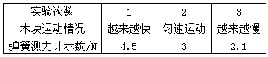
如下表。由此可知，木块与水平桌面的滑动摩擦力为（ ）
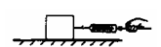
图1

A．4.5N B．1.5N C．3N D．2.1N
3.在使用弹簧测力计前，指针没有指在零刻度线上而是指在大于零刻度线的
位置，如果不调零直接用来测量力，测出的结果将( )
A．偏大 B．偏小 C．是正确的数值 D．无法判断
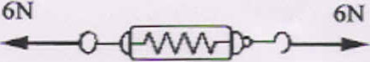
4.如图2所示，一同学实验时在弹簧涮力计的两侧沿水平方向各加6N拉力。
图2
并使其保持静止，此时弹簧测力计的示数为（ ）
A．0N B．3N C．6N D．12N
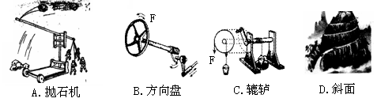
5. 如图3所示是我们日常工作生活中所使用到的机械，按图中所示的情景使用过程中没有省力的是（ ）

6.如图4所示的各滑轮组中，物体重力都是G，不计摩擦和滑轮重力，使物体匀速上升，拉力F最小的是图（ ）
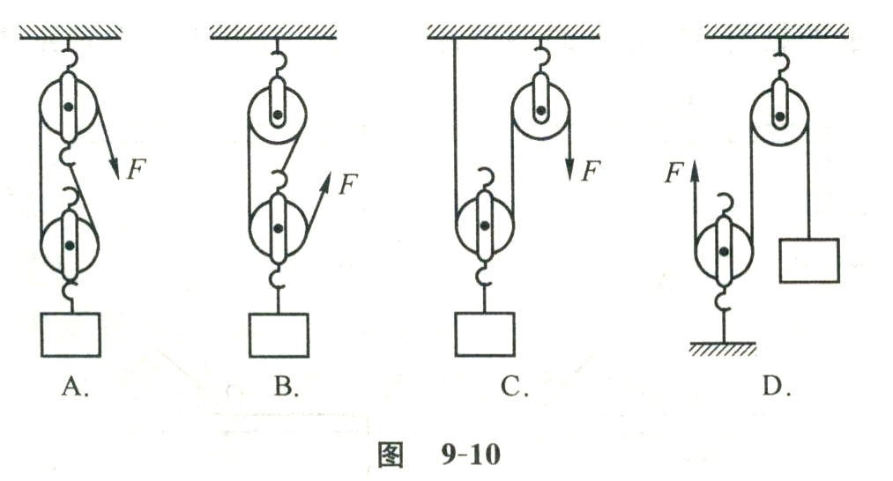
图4

7．一位同学双手的最大拉力为500N，现在他用一个动滑轮和一个定滑轮组成的滑轮组，最多能提起的物重为( )
A．500 N B．1 000 N C．1 500 N D．250 N
8.如图5所示,在地球上的四个位置分别静立着中国人、北极熊、阿根廷人和企鹅，对他们的受力情况，下列说法中正确的是（ ）
图5
A．只有北极熊受到的重力和地球对它的支持力是平衡的[来源:学#科#网]
B．企鹅受到的重力大于地球对它的支持力
C．中国人、阿根廷人除了受到重力和支持力外，一定还受到摩擦力
D．他们受到的重力方向都是竖直向下，且均是指向地心
9. 下列现象中可以减小摩擦的是 ( )
A．拔河时用力握住绳子
B．旅行箱的下面安装小轮子
C．钢笔拧得太紧不易打开，往往在手与钢笔之间垫一块毛巾
D．为了把桌面上的污渍擦干净，常常用大一点的力压抹布
10.古代护城河上安装的吊桥可以看成一个以O为支点的杠杆，如图6所示。一个人通过定滑轮用力将吊桥由图6示位置缓慢拉至竖直位置，若用L表示绳对桥板的拉力F的力臂，则关于此过程中L的变化以及乘积FL的变化情况，下列说法正确的是（ ）
吊桥
绳子
O
图6
A．L始终在增加，FL始终在增加
B．L始终在增加，FL始终在减小
C．L先增加后减小，FL始终在减小
D．L先减小后增加，FL先减小后增加
二、填空题（每空2分，共34分）
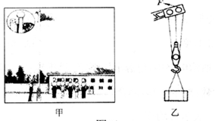
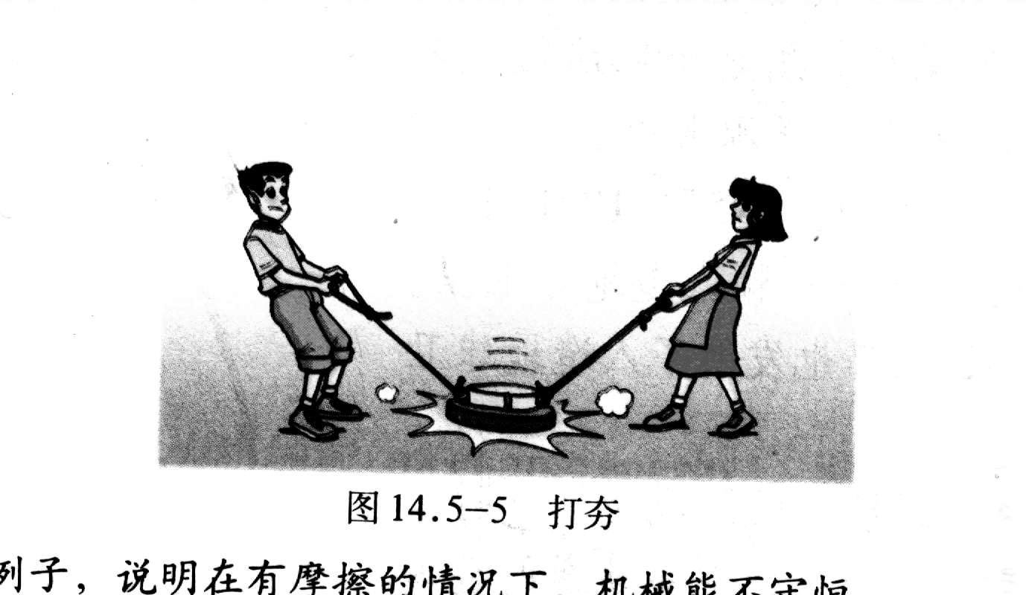
11.图7所示，升国旗用的旗杆顶上安装滑轮(甲图)是为了 ，而塔吊
图7
图8
中使用滑轮组(乙图)主要是为了 。

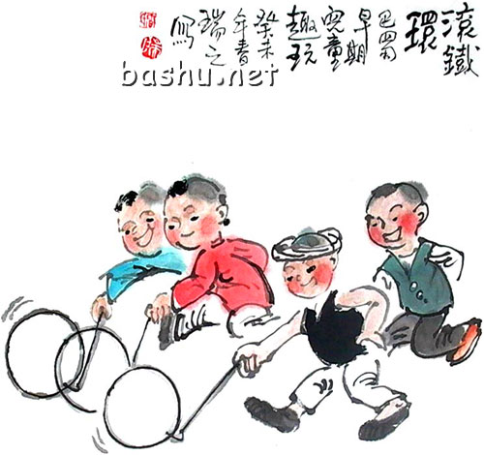
12.如图8所示，在生活、生产中我们常遇到下面事例：打夯时夯锤被高高抛起又下落，砸在工作面上……若夯锤的落到地面上时的重力为300N，那么它的质量为______kg(g取10N/kg)，不考虑高度对g的影响，它抛起和落下时的重力相比是________(选填“变化”或“不变”)的。
图9
13.你玩过滚铁环吗？如图9所示，玩滚铁环游戏时，铁钩与铁环间的摩擦是 摩擦，铁环与路面间的摩擦是 摩擦（选填“滑动”或“滚动”）。
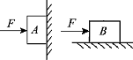
14.如图10所示，物体A重30N，用F等于50N的力垂直压在墙上静止不动，则物体A所受的摩擦力是 N；物体B重30N，受到F等于20N的水平推力静止不动，则物体B所受的摩擦力是 N。
图10
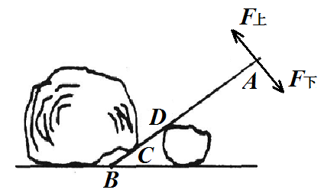
15.如图11所示，用撬棒撬起大石头，向上、向下用力都可以，向 更省力，原因是 。
图11
16.在生产和生活中，经常见到这样的情形：用木板搭斜坡将货物推入汽车车厢；修盘山公路使汽车驶上高耸的山峰等。从物理学的角度分析，它们的物理模型属于同一种简单机械，即 ，这种简单机械的优点是 。
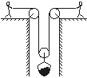
17.为抗风，搭帐篷时要用“地钉”（类似于长铁钉）将帐篷固定在地面上，人们发现地面越松软，地钉插入越容易，固定效果越差，原因主要是 。一人用100N的压力将重5N的地钉竖直缓缓地插入地面，则地钉与地之间的摩擦力为 N；若要将地钉拔出，则至少需 N的拉力。
图12
18.有一个矿井，深20m，有两个工人将一个重为400N的矿石从井底匀速拉向井面，如图12所示，动滑轮重20N，不计其他摩擦。如果两个工人始终保持相同的速度拉矿石，则两个工人用的拉力F=__________N；当矿石拉出井面时，则其中一个工人将绳子移动了________ m。
三、作图题（每小题3分，共6分）
19. 如图13所示，在图中画出F₁、F₂的力臂。
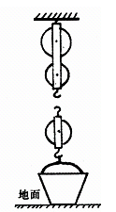
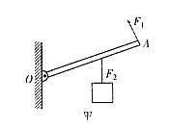
图14

图13

20. 站在地面上的人想用尽可能小的力提升水桶。请在图14中画出滑轮组绳子的绕法。
四、实验与探究题（21题4分，22题4分，23题8分，24题8分，共24分）
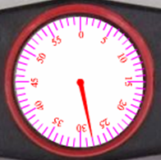
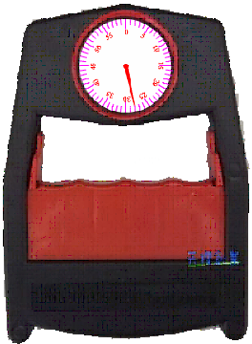
21.如图15甲所示是人们锻炼常用的握力计，它是根据 原理制成的，图乙是它的表盘的示数，则图中指示的握力是 Ｎ。
甲 图15 乙
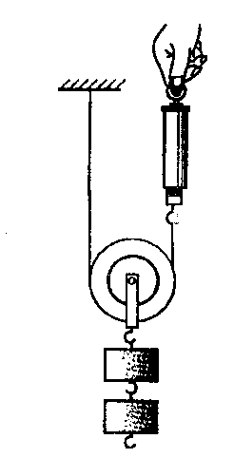
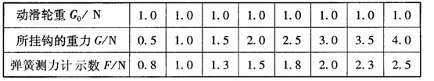
22.小军同学为了探究“使用动滑轮的省力情况”，使用了如图16所示的实验装。实验前，小军用弹簧测力计测得动滑轮的重力为1.0N，每个钩码的重力为0.5N；实验过程中，小军多次改变动滑轮所挂钩码的数量，分别记下每次所挂钩码的重力及对应的弹簧测力计示数，并将其填写在预先设计好的记录表中。
图16

分析实验数据可以得出，在忽略摩擦、绳重及实验误差的条件下，弹簧测力计的示数F与钩码的重力G以及动滑轮的重力G₀的关系为_________；在动滑轮的重力大于或等于物体的重力的条件下，使用动滑轮__________。
23.在探究“摩擦力的大小与什么因素有关”时，小华同学根据自己推箱子时，箱子越重，推起来越费力，提出了“影响摩擦力大小的因素可能与接触面受到的压力有关”的猜想；小辉同学根据自己推箱子时，地面越粗糙，推起来越费力，提出了“影响摩擦力大小的因素可能与接触面的粗糙程度有关”的猜想。图17是验证他们猜想的实验装置图。
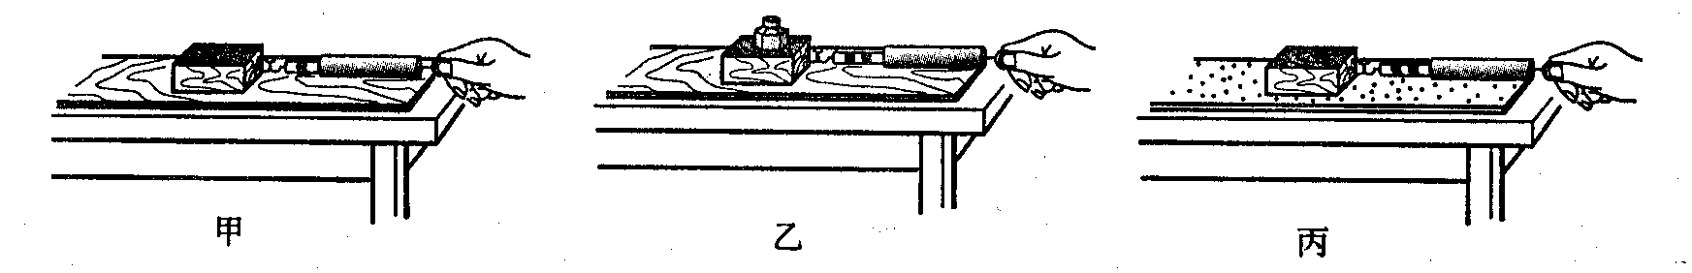
图17

①小辉同学为了完成他自己的探究应按_______两图进行。
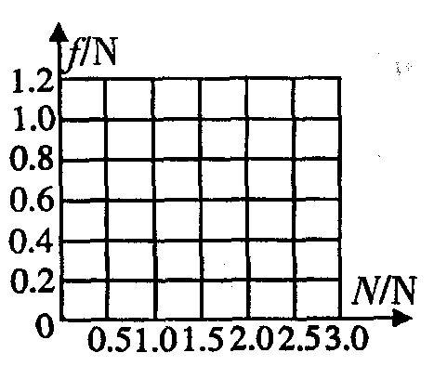
②若小华选用正确的实验装置进行实验得到下表所记录的实验数据，请根据数据在所给坐标中作出摩擦力的大小f与接触面受到的压力大小N之间的关系图象。
图17
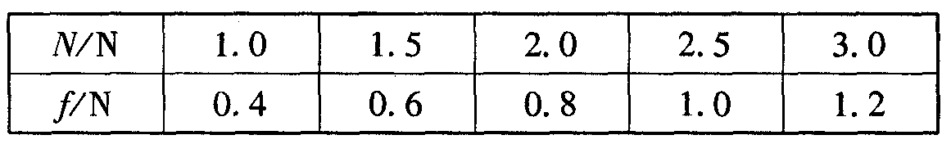
③根据图像可以得出f与N的关系是_______。
④小华和小辉同学在实验中都应使小车做___________运动。
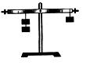
24.如图18所示是我们探究杠杆平衡条件的实验装置图．实验结束后，通过分析数据，有的同学指出：杠杆的平衡条件也可以是“动力×支点到动力作用点的距离=阻力× 支点到阻力作用点的距离”．平时许多同学也经常用这种观点分析杠杆问题．事实上这种观点是片面的，因为支点到动（阻）力作用点的距离并不总是力臂．请你在本实验的基础上再补充一些器材，通过实验证明杠杆平衡条件在普遍情况下应该是“动力× 动力臂=阻力× 阻力臂”。
图18
(l)你补充的器材有： 、 。
(2)写出操作步骤：
五、综合应用题（6分）
25.假期里，小兰和爸爸、妈妈一起参加了一个家庭游戏活动。活动要求是：家庭成员中的任意两名成员分别站在如图19所示的木板上，恰好使木板水平平衡。
图19
图24
- 若小兰和爸爸的体重分别为400N和800N，小兰站在距离中央
支点2m的一侧，爸爸应站在距离支点多远处才能使木板水平平衡?
(2)若小兰和爸爸已经成功地站在了木板上，现在他们同时开始匀速相向行走，
小兰的速度是0.5m／s，爸爸的速度是多大才能使木板水平平衡不被破坏?

答案
一、选择题
1.B 2.C 3.A 4.C 5. A 6.B 7.C 8.D 9.B 10.C（桥在水平位置时，L小于吊桥长度，阻力臂L2等于O到桥重心的距离；当绳与桥垂直时，L等于桥长，然后随着桥的上升L变小；整个上升过程中桥重G不变，阻力臂L2变小，而FL始终等于GL2，而GL2随桥上升减小，故FL始终在减小）
二、填空题
11. 改变力的方向 省力
12.30 不变
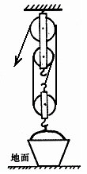
13.滑动 滚动
14.30 20
15.上 向上时动力臂与阻力臂的比值大于向下时动力臂与阻力臂的比值
16.斜面 省力
17.压力越小，摩擦力越小 105 110
18.210 40
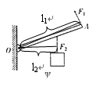
三、作图题
19.
20.
四、实验与探究题
21.弹簧受到的拉力越大，弹簧的伸长越长 28
22.F= 并不省力
23. ①甲丙 ②答案略 ③f与N成正比 ④匀速直线
24.（1）弹簧测力计 刻度尺
（2）去掉一侧的钩码，用弹簧测力计斜拉杠杆，使其保持水平平衡，读出测力计示数，并用刻度尺测出力臂。改变测力计斜拉的角度，重复上述实验步骤。
五、综合应用题
25.（1）小兰和爸爸对杠杆施加的力分别为F₁＝400N
和F₂＝800 N，F₁的力臂l₁＝2m，
根据杠杆平衡条件F₁l₁＝F₂l₂
有l₂＝＝ ＝1m
爸爸应站在距离支点1m的另一侧。
（2）设：小兰和爸爸匀速行走的速度分别为v₁和v₂，行走时间为t，要保证杠杆水平平衡，
则有F₁（ l₁-v₁t）＝ F₂（l₂- v₂t）
解得：v₂＝0.25m/s

